# 产品如何通过SD卡升级

升级的SD卡必须要FAT32格式，否则会出现错误。

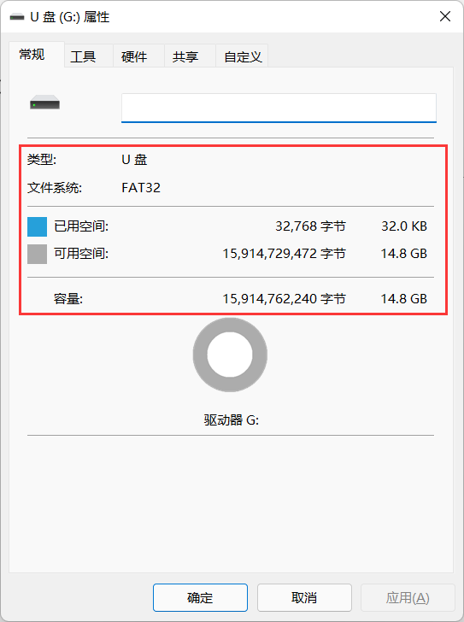

IPC文件拷贝至SD卡根目录下的topotek文件夹内，并命名为ipc，弹出SD卡插至吊舱

SD卡槽，而后上电即可更新。

注：更新过程中不可断电，可做ping 192.168.144.108 –t操作

